Les Cercles Restauratifs, par Dominic Barter

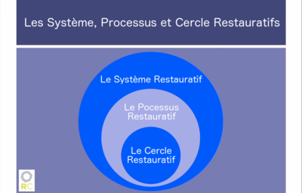
Description basique
« Un Cercle Restauratif est un processus communautaire pour apporter du soutien aux personnes en conflit. Il regroupe les trois parties d'un conflit - ceux qui ont agi, ceux qui sont directement touchés et la communauté élargie - dans un contexte systémique choisi, pour dialoguer d'égal à égal. Les participants s'invitent les uns les autres et participent volontairement. Le processus de dialogue utilisé est partagé ouvertement avec tous les participants. Le processus se termine lorsque des actions ont été trouvées qui apportent des bénéfices mutuels favorisant l'intégrité inhérente à tous ceux qui sont impliqués dans le conflit.
Les Cercles Restauratifs sont facilités en 3 étapes qui se présentent dans une séquence proche de celle-ci : identifier les facteurs clés du conflit, parvenir à des accords sur les prochaines étapes, et évaluer les résultats. Par la forme du cercle, ils invitent au partage du pouvoir, la compréhension mutuelle et l'auto-responsabilité au sein de la communauté.
Les Cercles Restauratifs sont facilités par les membres des communautés qui se reconnaissent impactés par le conflit en jeu. Ils s'engagent à servir la sagesse émergente des participants dans leur volonté de proposer des questions faisant l'object d'un accord et de suivre la co-création de sens et d'action par les personnes présentes »

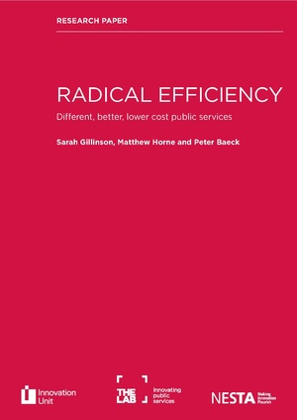
Le rapport NESTA
NESTA, un "Think Tank" (groupe de réflexion) éminent en Angleterre a publié en 2010 un rapport qui s'appelle "Radical Efficiency" ("Efficacité Radicale") et ils ont choisi les Cercles Restauratifs comme un exemple d'innovation sociale.
Ce rapport présente dix "technologies sociales" (sur plus d’une centaine analysées) qui produisent de bons résultats pour la société et qui coûtent moins chers que les solutions actuelles.
Nous sommes ravis car ceci est le plus fort encouragement de notre travail jusqu'ici en dehors du Brésil. Nous espérons aussi que ce rapport pourra soutenir ceux qui veulent instaurer des systèmes restauratifs et partager leur bénéfices.

Les textes ci-dessus sont extraits du site :
www.CerclesRestauratifs.org

